Лабораторная работа №8

Текстовой редактор vi

Перевощиков Данил Алексеевич

Содержание

# 1 Цель работы

Познакомиться с операционной системой Linux. Получить практические навыки работы с редактором vi, установленным по умолчанию практически во всех дистрибутивах.

# 2 Ход работы

**1.** Создали каталог /work/os/lab06 и там создали файл hello.sh и вызвали редактор vi.(рис. 1)

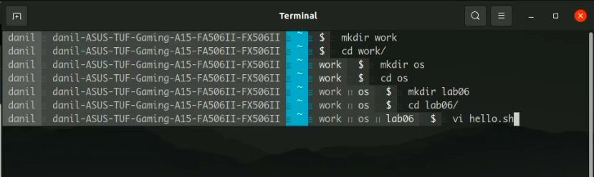

Рис. 1: Создание каталога и файла hello.sh.

**2.** Нажали клавишу i и ввели необходимый текст.(рис. 2)

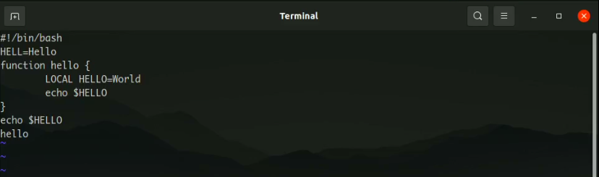

Рис. 2: Текст файла hello.sh.

Далее нажали : и нажали wq для записи и выхода из редактора.(рис. 3)

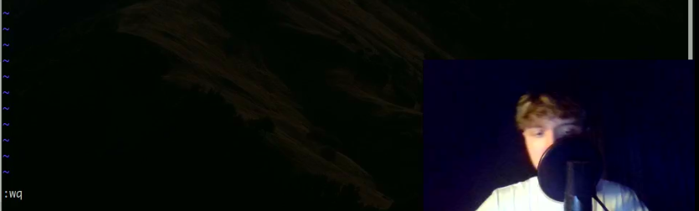

Рис. 3: Сохранение изменений и выход.

**3.** Сделали файл hello.sh исполняемым.(рис. 4)

Рис. 4: Задание исполняемости файла.

Рис. 4: Задание исполняемости файла.

**4.** Вновь открыли наш файл в редакторе vi, дописали к слову HELL букву O в конце, стерли LOCAL и вместо него написали local.(рис. 5)

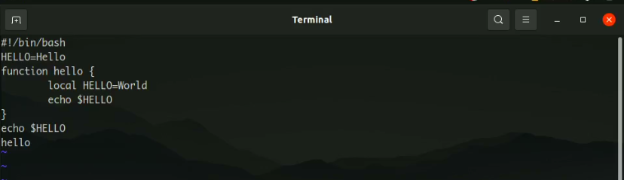

Рис. 5: Манипуляции с файлом.

Вставили в последнюю строку текст echo $HELLO. Удалили её, после чего отменили изменения и она вновь вернулась.(рис. 6)

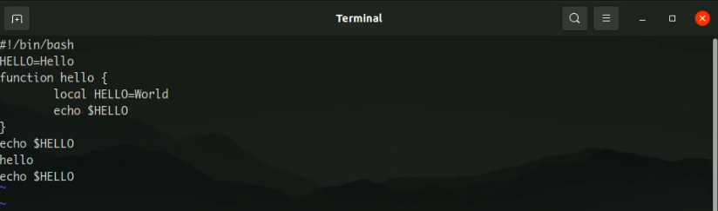

Рис. 6: Добавление строки в файл.

# 3 Вывод

Мы познакомились с операционной системой Linux. Получили практические навыки работы с редактором vi, установленным по умолчанию практически во всех дистрибутивах.

# 4 Контрольные вопросы

1. *Дайте краткую характеристику режимам работы редактора vi.*

Редактор vi имеет три режима работы: - командный режим — предназначен для ввода команд редактирования и навигации по редактируемому файлу; - режим вставки — предназначен для ввода содержания редактируемого файла; - режим последней (или командной) строки — используется для записи изменений в файл и выхода из редактора.

1. *Как выйти из редактора, не сохраняя произведённые изменения?

Набрать символ :, после него q (или q!), если требуется выйти из редактора без сохранения.

1. *Назовите и дайте краткую характеристику командам позиционирования*

* 0 (ноль) — переход в начало строки;
* $ — переход в конец строки;
* G — переход в конец файла;
* 𝑛 G — переход на строку с номером 𝑛.

1. *Что для редактора vi является словом?*

Любая последовательность букв.

1. *Каким образом из любого места редактируемого файла перейти в начало (конец) файла?*

* G — переход в конец файла.

1. *Назовите и дайте краткую характеристику основным группам команд редактирования*

Вставка текста - а — вставить текст после курсора; - А — вставить текст в конец строки; - i — вставить текст перед курсором; - 𝑛 i — вставить текст 𝑛 раз; - I — вставить текст в начало строки.

Вставка строки - о — вставить строку под курсором; - О — вставить строку над курсором.

Удаление текста - x — удалить один символ в буфер; - d w — удалить одно слово в буфер; - d $ — удалить в буфер текст от курсора до конца строки; - d 0 — удалить в буфер текст от начала строки до позиции курсора; - d d — удалить в буфер одну строку; - 𝑛 d d — удалить в буфер 𝑛 строк.

Отмена и повтор произведённых изменений - u — отменить последнее изменение; - . — повторить последнее изменение.

Копирование текста в буфер - Y — скопировать строку в буфер; - 𝑛 Y — скопировать 𝑛 строк в буфер; - y w — скопировать слово в буфер.

Вставка текста из буфера - p — вставить текст из буфера после курсора; - P — вставить текст из буфера перед курсором.

Замена текста - c w — заменить слово; - 𝑛 c w — заменить 𝑛 слов; - c $ — заменить текст от курсора до конца строки; - r — заменить слово; - R — заменить текст.

Поиск текста - / текст — произвести поиск вперёд по тексту указанной строки символов текст; - ? текст — произвести поиск назад по тексту указанной строки символов текст.

1. *Необходимо заполнить строку символами $. Каковы ваши действия?*

Использую команду с$ $.

1. *. Как отменить некорректное действие, связанное с процессом редактирования?*

* u — отменить последнее изменение;

1. *Назовите и дайте характеристику основным группам команд режима последней строки.*

Копирование и перемещение текста - : 𝑛,𝑚 d — удалить строки с 𝑛 по 𝑚; - : 𝑖,𝑗 m 𝑘 — переместить строки с 𝑖 по 𝑗, начиная со строки 𝑘; - : 𝑖,𝑗 t 𝑘 — копировать строки с 𝑖 по 𝑗 в строку 𝑘; - : 𝑖,𝑗 w имя-файла — записать строки с 𝑖 по 𝑗 в файл с именем имя-файла.

Запись в файл и выход из редактора - : w — записать изменённый текст в файл, не выходя из vi; - : w имя-файла — записать изменённый текст в новый файл с именем имя-файла; - : w ! имя-файла — записать изменённый текст в файл с именем имя-файла; - : w q — записать изменения в файл и выйти из vi; - : q — выйти из редактора vi; - : q ! — выйти из редактора без записи; - : e ! — вернуться в командный режим, отменив все изменения, произведённые со времени последней записи.

1. *Как определить, не перемещая курсора, позицию, в которой заканчивается строка?*

* $ — переход в конец строки;

1. *Выполните анализ опций редактора vi (сколько их, как узнать их назначение и т.д.).*

Опции редактора vi позволяют настроить рабочую среду. Для задания опций используется команда set (в режиме последней строки): - : set all — вывести полный список опций; - : set nu — вывести номера строк; - : set list — вывести невидимые символы; - : set ic — не учитывать при поиске, является ли символ прописным или строчным.

1. *Как определить режим работы редактора vi?*

В командном режиме доступна только навигация и ввод команд редактирования, а в режиме вставки можно редактировать файл.